Тема факультативного занятия: «Производная функции в заданиях ЕГЭ»
Цель - развивать у учащихся навыки применения теоретических знаний по теме «Производная функции» для решения заданий единого государственного экзамена.
Задачи
Образовательные: обобщить и систематизировать знания учащихся по теме «Производная функции», рассмотреть прототипы задач ЕГЭ по данной теме, предоставить обучающимся возможность проверить свои знания при самостоятельном решении заданий.
Развивающие: способствовать развитию памяти, внимания, навыков самооценки и самоконтроля; формированию основных ключевых компетенций (сравнение, сопоставление, контроль и оценивание своей деятельности, корректировка возникших трудностей).
Воспитательные: способствовать формированию у учащихся ответственного отношения к учению.
Методы обучения: словесный, наглядный, практический.
Формы работы: индивидуальная, фронтальная, в парах.
Оборудование и материалы для урока: проектор, экран, презентация, индивидуально – дифференцированные карточки для самостоятельной работы, сайты сети Интернет.
Структура урока: актуализация субъектного опыта (→мотивация личностные смыслы, опорные знания и умения, ценностные отношения) рефлексия.→ анализ закрепления умений→ организация закрепления учебного материала → проверка правильности понимания учебного материала → организация восприятия, осмысления и запоминания нового учебного материала как единого процесса.
Ход урока
1. Организационный момент слайд 1
Всем известно высказывание «Мал золотник да дорог». Одним из таких «золотников» в математике является производная. Производная применяется при решении многих практических задач математики, физики, химии, экономики и других дисциплин. Она позволяет решать задачи просто, красиво, интересно.
Тема нашего занятия «Производная функции в заданиях ЕГЭ». Тема «Производная» представлена в заданиях части В (В9, В15) единого государственного экзамена. Некоторые задания С5 также можно решить с применением производной. Но для решения этих задач требуется хорошая математическая подготовка и нестандартное мышление. Цель урока ребята поставьте сами.
2. Мотивационный блок.
Учитель: Ребята, я не сомневаюсь в том, что вы знаете, какой непростой этап переживает экономика России и всего мира. Связано это в первую очередь с тем, что экономисты ведущих мировых стран неверно рассчитали риски реализуемых проектов. Многие предприятия из-за кризиса оказались под угрозой закрытия, а значит, работники этих предприятий окажутся уволенными. Чтобы нормализовать деятельность предприятия, терпящего кризис, и избежать освобождения людей, на предприятие его владельцем приглашается антикризисный менеджер или даже целая команда антикризисных менеджеров. Задача этой команды найти пути решения проблемы – выведения предприятия из кризиса. Работа антикризисных менеджеров считается хорошо выполненной, если найден путь решения поставленной задачи. Антикризисный менеджер должен в первую очередь уметь решать стоящие перед ним задачи, верно просчитывая каждый свой шаг. Мы тоже сегодня с вами, решать задания В9 . Но сегодня мы соотнесем наши знания с дипломами различных уровней антикризисного менеджера.
Итак, сегодня вы можете получить дипломы 4 цветов
Сегодня в течение урока мы будем начислять вам бонусы, которые и определят цвет вашего диплома, чтобы получить
диплом красного цвета «успешный антикризисный менеджер» нужно набрать 17 и более бонусов за урок
диплом оранжевого цвета «старательный антикризисный менеджер » нужно набрать от 12 до 16 бонусов за урок
диплом синего цвета «антикризисный менеджер не всегда находящий верный путь выхода из кризиса» нужно набрать от 6 до 11 бонусов за урок
диплом зеленого цвета «антикризисный менеджер не способный найти выхода из кризиса» ( меньше 6 бонусов за урок)

Маршрутный лист по теме «Производная функции в заданиях ЕГЭ» ФИ_______________________________________________
Уровень | Этап занятия | Количество бонусов
 | «Вспомним, как это было»
 | «Да или нет вот в чем вопрос»
 | «Подумай и сделай открытие»
 | «Минута отдыха ли!»
 | «Вспомним про открытое»
 | «Попробуй сам»
 | Итого

Итак, вперед зарабатывать бонусы.
Уровень 1 «Вспомним, как это было»
Учитель предлагает ученикам перечислить правила, которые вы применяли при выполнении заданий В9. (за каждое правило дополнительный бонус)
Вы работали с документами, регламентирующими структуру и содержание контрольных измерительных материалов единого государственного экзамена по математике 2014. Сделайте вывод о том, какие знания и умения вам нужны для успешного решения задач ЕГЭ по теме «Производная».
Составить кластер
« какие знания и умения вам нужны для успешного решения задач ЕГЭ по теме «Производная»».

Производная функции в заданиях ЕГЭ ение заданий

Уровень 2 «да или нет вот в чем вопрос»
Проводится в форме математического диктанта. Ученикам необходимо определить верно, утверждение или нет.

Верно ли утверждение, определение?

Верно ли утверждение, определение?
1. Определение производной с помощью математических символов
∆f = f(x₀+∆x)-f(x₀) , ∆x→ 0
∆x ∆x
2. Верно ли, что значение производной функции в точке равно угловому коэффициенту касательной к графику функции в этой точке?
3. Функция дифференцируема в точке х_{0,}если функция не имеет производную в точке x_{0.}
4. Верно ли, что если производная функции в некоторой точке равна нулю, то в этой точке имеется экстремум?
5. Верно ли, что наибольшее или наименьшее значение функции на некотором отрезке наблюдается или в критических точках, или на концах отрезка?
6. Верно ли, что в точке возрастания функции её производная больше нуля?
7. Площадь криволинейной трапеции вычисляется по формуле S=F(b) + F(a).
8. По определению первообразной справедливо равенство f(x)=F'(x)
Ученики осуществляют самопроверку по выведенным ответам, проверяем за верный ответ 1 бонус
1 | 2 | 3 | 4 | 5 | 6 | 7 | 8
да | да | нет | нет | да | да | нет | да

Уровень 3 «Подумай и сделай открытие»
Учитель: Еще древние мудрецы считали, что «Величие человека в его способности мыслить». Нам сегодня предстоит на основании имеющихся у вас знаний применить их при решении задания В9.
Учитель: Запишем тему урока «Производная функции в заданиях ЕГЭ»
В9. На рисунке изображён график некоторой функции $y=f(x)$. Функция $F(x)=x^{3}+\text{30}x^{2}+\text{302}x−\frac{\text{15}}{8}$ — одна из первообразных функции $f(x)$. Найдите площадь закрашенной фигуры.
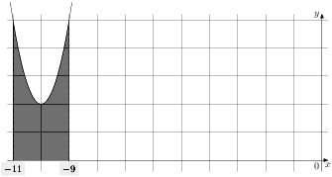

Решение: 1 способ. S = F(a) – F(b), a>b Площадь закрашенной фигуры равна F(-9) – F(-11).
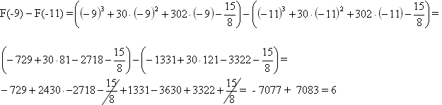
2 способ.
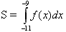Найдем подинтегральную функцию f(x), если F(x) = x³ + 30x² + 302x – По определению первообразной справедливо равенство f(x)=F'(x). Тогда, f(x)= 3х² + 60х + 302 Если мы сразу подставим эту функцию и будем вычислять интеграл, то получим такие же громоздкие вычисления, как и в 1 способе:
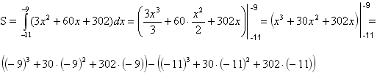
2
На рисунке изображён график функции y=F(x) — одной из первообразных некоторой функции f(x), определённой на интервале (-3; 5). Пользуясь рисунком, определите количество решений уравнения f(x) = 0 на отрезке [-2; 4] 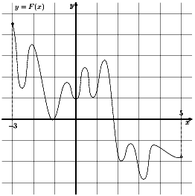
Решение:
По определению первообразной справедливо равенство f(x)=F'(x). Т.е. перед нами график функции, а производная ее равна 0 в точках экстремума. Следовательно, решениями уравнения f(x)=0 являются точки экстремумов изображенной на рисунке функции F(x). Из них на отрезке [−2;4] лежат 10 точек. Таким образом, на отрезке [−2;4] уравнение f(x) = 0 имеет 10 решений.
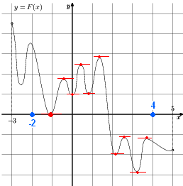
2 бонуса
Итак, уровень, 4 Впрочем, сделаем небольшую остановку, дадим себе немного отдохнуть, сейчас я буду говорить вам задания, а вы будите выполнять
- «Птица, расправляющая крылья»
Представьте, что вы – птица, крылья которой крепко сжаты. Соедините лопатки, напрягите спину так сильно, как только можете. Вы ощущаете напряжение. А теперь медленно, не торопясь, освобождайте свои мышцы. Ваши крылья расправляются. Становятся сильными и легкими, невесомыми. Вы ощущаете расслабление. Повторить упражнение 3 – 5 раз.
после физкультминутки первичная проверка правильности понимания нового учебного материала (Задача этапа: Установление правильности и осознанности усвоения нового учебного материала; выявление пробелов и неверных представлений и их коррекция. Усвоение сущности усваиваемых знаний и способов действий на репродуктивном уровне. Ликвидация типичных ошибок и неверных представлений у учащихся. )
Уровень 5 «Вспомним про открытое» Молодцы мы справились, но усложним задачу
В9. На рисунке изображён график функции y=f(x). Пользуясь рисунком, вычислите F6) – F(2), где F(x) — одна из первообразных функции f(x).
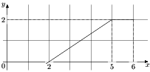
Решение: S = F(a) – F(b), a>b Разность значений первообразной в точках 8 и 2 равна площади выделенной на рисунке трапеции ABCD. Поэтому S = F(6) – F(2) = (1+4) * 2 = 5
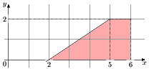

Уровень 5 «попробуй сам»
организация закрепления пройденного учебного материала (Задача этапа: обеспечение самостоятельного выполнения заданий, требующих применения знаний в знакомой ситуации, для учащихся работающих на репродуктивном уровне и измененной ситуации, для учащихся работающих на конструктивном и творческом уровнях)
анализ закрепления умений (Задача этапа: выявление качества и уровня овладения знаниями и способами действий)
Самостоятельная работа  1 вариант  №1. На рисунке изображён график функции y=F(x) — одной из первообразных некоторой функции f(x), определённой на интервале (-2; 6). Пользуясь рисунком, определите количество решений уравнения f(x) = 0 на отрезке [-1; 5].  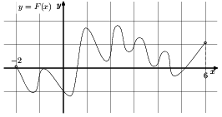  №2. На рисунке изображён график функции y=f(x). Пользуясь рисунком, вычислите F(8) – F(2), где F(x) — одна из первообразных функции f(x).  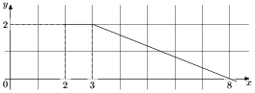 | Самостоятельная работа  2 вариант  №1. На рисунке изображён график функции y=F(x) — одной из первообразных некоторой функции f(x), определённой на интервале (-2; 6). Пользуясь рисунком, определите количество решений уравнения f(x) = 0 на отрезке [-1; 4].  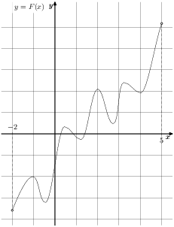  №2. На рисунке изображен график функции y=f(x). Найдите значение выражения F(5)−F(3), где F(x) - одна из первообразных функции f(x).  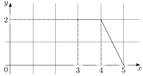
На рисунке изображён график некоторой функции у = f(х) Функция 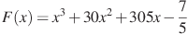 — одна из первообразных функции . Найдите площадь закрашенной фигуры.  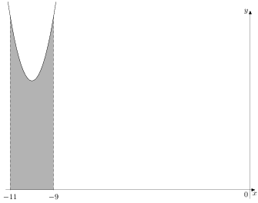 | №3. На рисунке изображён график некоторой функции у = f(х). Функция — одна из первообразных функции . Найдите площадь закрашенной фигуры.  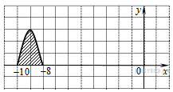

Ответы
1 вариант  № 1. 10 | 2 вариант  №1. 6
№ 2. 7 | №2. 3
№ 3. 6 | №3. 4

Проверка самостоятельной работы 2 бонуса
Подведение итогов занятий. (Задача этапа: дать анализ и оценку успешности достижения цели и наметить перспективу последующей работы. Адекватность самооценки учащегося оценке учителя. Получение учащимися информации о реальных результатах учения.)
Уровень 6 «момент истины» Посчитайте бонусы
И определим, кто из вас вышел на уроке антикризисный менеджер
диплом красного цвета «успешный антикризисный менеджер» нужно набрать 17 и более бонусов за урок
диплом оранжевого цвета «старательный антикризисный менеджер » нужно набрать от 12 до 16 бонусов за урок
диплом синего цвета «антикризисный менеджер не всегда находящий верный путь выхода из кризиса» нужно набрать от 6 до 11 бонусов за урок
диплом зеленого цвета «антикризисный менеджер не способный найти выхода из кризиса» ( меньше 6 бонусов за урок)
Рекомендации для самоподготовки . (задача этапа: обеспечение понимания цели, содержания и способов выполнения домашнего задания. Проверка соответствующих записей. Реализация необходимых и достаточных условий для успешного выполнения домашнего задания всеми учащимися в соответствии с актуальным уровнем их развития.
Уровень 8 «еще не поздно все исправить, если дома потрудиться »
повторить теоретический материал по теме «Производная функции»;
- на сайте «Открытый банк заданий по математике» найти прототипы заданий В9 и решить.
Уровень 9 и последний «что я думаю обо всем этом»
рефлексия (Задача этапа: мобилизация учащихся на рефлексию своего поведения)
Заполнить блокнот Предприятие имеет книгу отзывов и предложений Учащиеся записывают свои отзывы о проведенном занятии

Итог.
-Мне приятно было с вами работать, и надеюсь, что полученные знания, вы сможете успешно применить не только при сдаче ЕГЭ, но и в дальнейшей своей учёбе.
- Закончить занятие мне хотелось бы словами Пьера Лапласа: «То, что мы знаем, - ограниченно, а то чего мы не знаем, - бесконечно». Поэтому обогащайтесь знаниями, чаще находитесь в этой бесконечности.
Желаю успехов в подготовке к ЕГЭ!

